Documentação do Sistema de
Otimização de Escalas de Funcionários
Aplicação web para generalizar e resolver problemas de escala com n períodos, demanda mínima por período e restrições de trabalho/folga.
Frontend: React · Backend: Java · API REST · Solver: Google OR-Tools GLOP · Método: Simplex

1. Visão geral do projeto
O projeto consiste em uma aplicação web para resolver problemas de escala de funcionários usando otimização matemática. O usuário informa uma quantidade variável de períodos de escala, a demanda mínima de funcionários para cada período e as regras de trabalho e folga. A partir desses dados, o backend gera padrões possíveis de escala, monta um modelo de programação linear e calcula uma solução ótima usando o solver GLOP do Google OR-Tools.
A aplicação continua usando o problema da LCL Correios e Malotes como exemplo base, mas deixa de estar limitada aos sete dias da semana. O mesmo sistema pode representar uma escala semanal simples, turnos de manhã/tarde/noite, plantões 12/36, escalas de pilotos ou qualquer outro cenário dividido em n períodos ordenados.
Como o objetivo acadêmico do projeto é demonstrar o funcionamento do algoritmo Simplex, o sistema utilizará o solver GLOP, voltado para problemas de programação linear contínua. Portanto, as variáveis de decisão serão modeladas como variáveis não negativas contínuas. Caso fosse necessário garantir quantidades inteiras em uma aplicação real, o modelo poderia ser adaptado futuramente para MIP ou CP-SAT.

2. Problema original usado como base
O problema base considera uma empresa que precisa contratar funcionários para atender uma demanda mínima diária. Os funcionários trabalham em regime integral e seguem uma regra de escala fixa: trabalham uma quantidade de dias consecutivos e depois folgam uma quantidade de dias consecutivos.
Período | Demanda mínima
Segunda | 18
Terça | 12
Quarta | 15
Quinta | 19
Sexta | 14
Sábado | 16
Domingo | 11

No exemplo original, cada funcionário trabalha 5 dias consecutivos e folga 2 dias consecutivos. A escala é circular, isto é, domingo conecta com segunda. O objetivo é minimizar o total de funcionários contratados.
Na versão generalizada, esses sete dias são apenas um caso particular em que n = 7. Em outros casos, cada período pode representar um turno ou um plantão, por exemplo: Segunda 07h-19h, Segunda 19h-07h, Terça 07h-19h e assim por diante.

3. Objetivos da aplicação
Objetivo geral: criar uma aplicação web capaz de calcular automaticamente a quantidade mínima de funcionários necessária para atender uma demanda por período, respeitando regras de trabalho e folga e demonstrando o uso de programação linear resolvida por Simplex.
Objetivos específicos:
- Permitir que o usuário informe n períodos de escala.
- Permitir que o usuário informe a demanda mínima de cada período.
- Permitir configurar regras de trabalho e folga em quantidade de períodos.
- Gerar automaticamente padrões possíveis de escala.
- Resolver o problema usando Google OR-Tools GLOP no backend.
- Apresentar total mínimo de funcionários, padrões, cobertura por período e gráficos.
- Exibir o modelo matemático conceitual gerado a partir dos dados informados.

4. Escopo do sistema
Dentro do escopo: cadastro de cenários; cadastro de n períodos ordenados; cadastro da demanda mínima de cada período; configuração da regra de trabalho e folga; geração automática dos padrões; montagem do modelo de programação linear; resolução com OR-Tools GLOP; exibição dos resultados em tabela e gráficos.
Fora do escopo inicial: controle real de ponto; cadastro individual de funcionários; integração com folha de pagamento; férias, atestados e licenças; preferências individuais; resolução inteira obrigatória com MIP; múltiplos tipos de contrato no mesmo cenário.

5. Premissas e decisões técnicas
Decisão | Justificativa
React no frontend | Facilita criação de telas dinâmicas, tabelas editáveis, pré-visualização de padrões e gráficos.
Java no backend | Boa organização em camadas e boa integração com OR-Tools.
API REST | Comunicação simples entre frontend e backend por JSON.
OR-Tools GLOP | Permite resolver programação linear contínua usando Simplex.
PostgreSQL | Permite armazenar cenários, períodos, regras e resultados.
n períodos | Permite representar semanas comuns, turnos, plantões 12/36 e outros horizontes de escala.
Variáveis contínuas | Mantém o foco didático em programação linear e Simplex.

6. Regras de negócio
- RN01: um cenário representa um problema completo de escala e deve possuir nome, descrição opcional, períodos, demandas e regra de trabalho/folga.
- RN02: o usuário pode cadastrar n períodos de escala, desde que eles possuam ordem definida.
- RN03: cada período deve possuir nome, ordem e demanda mínima maior ou igual a zero.
- RN04: a regra principal define quantidade de períodos consecutivos trabalhados, quantidade de períodos consecutivos de folga e se a escala é circular.
- RN05: os padrões de escala devem ser gerados automaticamente com base nos períodos e na regra de trabalho/folga.
- RN06: quando a escala for circular, o último período se conecta ao primeiro.
- RN07: para cada período, a soma dos funcionários alocados em padrões que trabalham naquele período deve ser maior ou igual à demanda mínima.
- RN08: o objetivo do modelo é minimizar o total de funcionários necessários.
- RN09: a solução do GLOP pode conter valores fracionários; a interface deve deixar claro que é uma solução linear contínua.
- RN10: caso o solver não encontre solução viável, o sistema deve informar o usuário.

7. Modelo matemático conceitual
Conjuntos: P = conjunto de períodos de escala; K = conjunto de padrões de escala gerados.
Parâmetros: d_p = demanda mínima do período p; a_pk = 1 se o padrão k trabalha no período p, e 0 caso contrário.
Variáveis de decisão: x_k = quantidade de funcionários alocados no padrão k. No caso de uma escala circular simples, normalmente são gerados n padrões e, portanto, n variáveis, uma para cada posição inicial de folga ou trabalho no ciclo.
x1 = funcionários no padrão 1
x2 = funcionários no padrão 2
x3 = funcionários no padrão 3
...
xn = funcionários no padrão n
Função objetivo: minimizar o total de funcionários.
Min Z = x1 + x2 + x3 + ... + xn
Restrições de cobertura: para cada período, os funcionários trabalhando devem atender ou superar a demanda mínima.
Σ a_pk * x_k >= d_p, para todo período p
Não negatividade:
x_k >= 0, para todo padrão k

8. Geração de padrões de escala
A aplicação não deve deixar os padrões fixos no código. Eles devem ser gerados automaticamente a partir dos n períodos e das regras informadas.
Para o exemplo com 7 períodos, 5 trabalhados e 2 de folga, os padrões seriam:
Padrão | Seg | Ter | Qua | Qui | Sex | Sáb | Dom
Folga Seg-Ter | 0 | 0 | 1 | 1 | 1 | 1 | 1
Folga Ter-Qua | 1 | 0 | 0 | 1 | 1 | 1 | 1
Folga Qua-Qui | 1 | 1 | 0 | 0 | 1 | 1 | 1
Folga Qui-Sex | 1 | 1 | 1 | 0 | 0 | 1 | 1
Folga Sex-Sáb | 1 | 1 | 1 | 1 | 0 | 0 | 1
Folga Sáb-Dom | 1 | 1 | 1 | 1 | 1 | 0 | 0
Folga Dom-Seg | 0 | 1 | 1 | 1 | 1 | 1 | 0

Legenda: 1 = trabalha no período; 0 = folga no período. O solver decide quantos funcionários devem seguir cada padrão.
Em uma escala 12/36, por exemplo, os períodos podem ser blocos de 12 horas. Assim, o mesmo algoritmo de geração passa a trabalhar sobre a lista ordenada de plantões em vez de trabalhar apenas sobre dias da semana.

9. Requisitos funcionais
Código | Requisito
RF01 | O sistema deve permitir criar um cenário de escala.
RF02 | O sistema deve permitir cadastrar, editar, remover e ordenar n períodos de escala.
RF03 | O sistema deve permitir informar a demanda mínima de cada período.
RF04 | O sistema deve permitir configurar a quantidade de períodos trabalhados consecutivos.
RF05 | O sistema deve permitir configurar a quantidade de períodos de folga consecutivos.
RF06 | O sistema deve permitir definir se a escala é circular.
RF07 | O sistema deve gerar padrões possíveis de escala a partir das regras informadas.
RF08 | O sistema deve permitir pré-visualizar os padrões gerados antes da resolução do problema.
RF09 | O sistema deve resolver o problema usando OR-Tools GLOP.
RF10 | O sistema deve exibir o valor de Z, representando o total mínimo linear de funcionários.
RF11 | O sistema deve exibir a quantidade de funcionários por padrão de escala.
RF12 | O sistema deve exibir a cobertura e a sobra por período.
RF13 | O sistema deve apresentar gráfico comparando demanda mínima, atendidos e sobra por período.
RF14 | O sistema deve exibir o modelo matemático textual gerado.
RF15 | O sistema deve informar quando o problema não possuir solução viável.
RF16 | O sistema deve validar os dados informados antes de executar o solver.

10. Requisitos não funcionais
Código | Requisito
RNF01 | O backend deve ser desenvolvido em Java.
RNF02 | O frontend deve ser desenvolvido em React.
RNF03 | A comunicação entre frontend e backend deve ocorrer por API REST.
RNF04 | O solver utilizado deve ser o Google OR-Tools GLOP.
RNF05 | O backend deve isolar a lógica do solver em um serviço próprio.
RNF06 | O sistema deve retornar os resultados em formato JSON.
RNF07 | O sistema deve validar entradas inválidas antes de tentar resolver o problema.
RNF08 | A aplicação deve ser organizada de forma compatível com arquitetura MVC no backend.
RNF09 | A interface deve apresentar os resultados de forma visual e compreensível.
RNF10 | O sistema deve deixar claro que GLOP resolve programação linear contínua.

11. Arquitetura geral
A arquitetura separa a interface web, a API Java, os serviços de regra de negócio, a geração de padrões, o solver e a persistência.
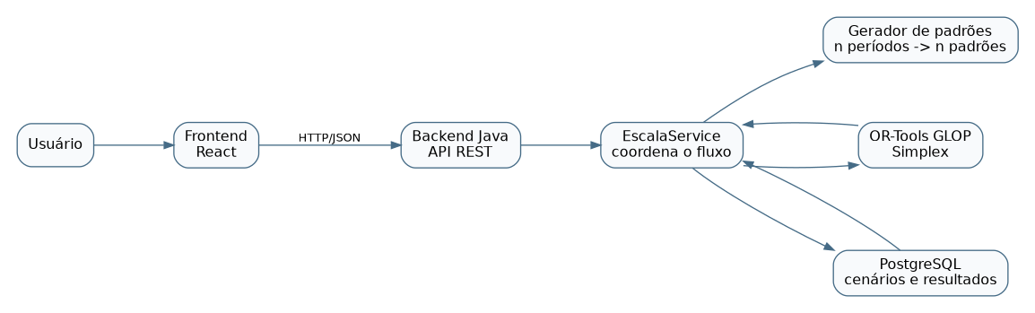

12. Fluxo de uso
O fluxo abaixo representa o caminho principal desde a criação do cenário até a exibição dos resultados.
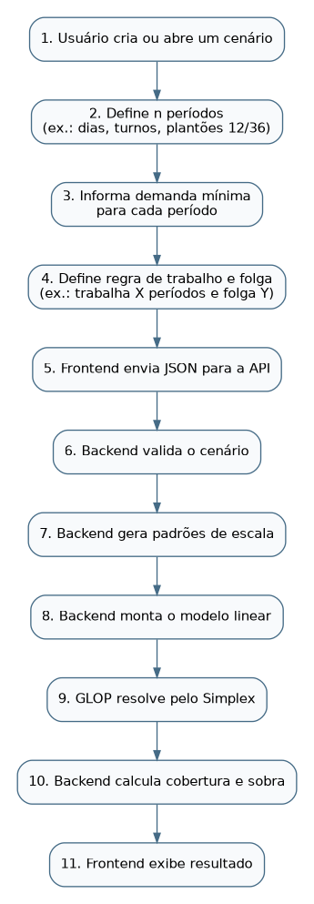

13. Telas mínimas do frontend
- Tela inicial: apresenta os cenários gerados anteriormente e possui botão para criar um novo cenário. Cada item da lista permite abrir o cenário escolhido.
- Tela do cenário individual: usada tanto para criação quanto para edição. Nela o usuário informa nome, descrição, cadastra e ordena os n períodos, informa a demanda mínima de cada período, configura a regra de trabalho/folga, visualiza os padrões gerados e aciona a otimização.
- Tela de resultado: mostra Z, quantidade por padrão, cobertura por período, gráficos, status da solução e modelo matemático textual.
Essa organização reduz o número de telas e deixa o fluxo mais simples: o usuário entra pela lista de cenários, edita ou cria um cenário em uma tela única e depois visualiza o resultado calculado.

14. Contratos de API REST
O frontend não deve montar a matriz do problema nem calcular a solução. Ele envia os dados de entrada para que o backend gere os padrões, monte o modelo e resolva com o solver.
Método | Rota | Função
GET | /api/v1/scenarios | Listar cenários existentes.
POST | /api/v1/scenarios | Criar um cenário.
GET | /api/v1/scenarios/{id} | Buscar um cenário específico.
PUT | /api/v1/scenarios/{id} | Atualizar dados, períodos e regra do cenário.
POST | /api/v1/scenarios/{id}/patterns/preview | Gerar e visualizar padrões antes de resolver.
POST | /api/v1/scenarios/{id}/solve | Resolver o problema de escala.

Dados principais enviados pelo frontend:
- name: nome do cenário.
- description: descrição opcional.
- periods: lista com n períodos contendo id, nome, ordem, ativo e demanda mínima.
- workRule: regra com períodos trabalhados, períodos de folga e indicação de ciclo circular.
- objective: objetivo de minimizar o total de funcionários.
Dados principais retornados pelo backend:
- status: situação da solução, como OPTIMAL, INFEASIBLE ou ERROR.
- z: valor da função objetivo.
- patterns: padrões gerados e quantidade de funcionários em cada variável.
- coverage: demanda, atendimento e sobra por período.
- mathematicalModel: função objetivo, restrições e não negatividade em formato textual.

15. Diagrama de classes
O diagrama abaixo representa as principais classes e serviços do backend, mantendo a separação entre controller, service, geração de padrões, solver, cobertura e objetos de domínio.
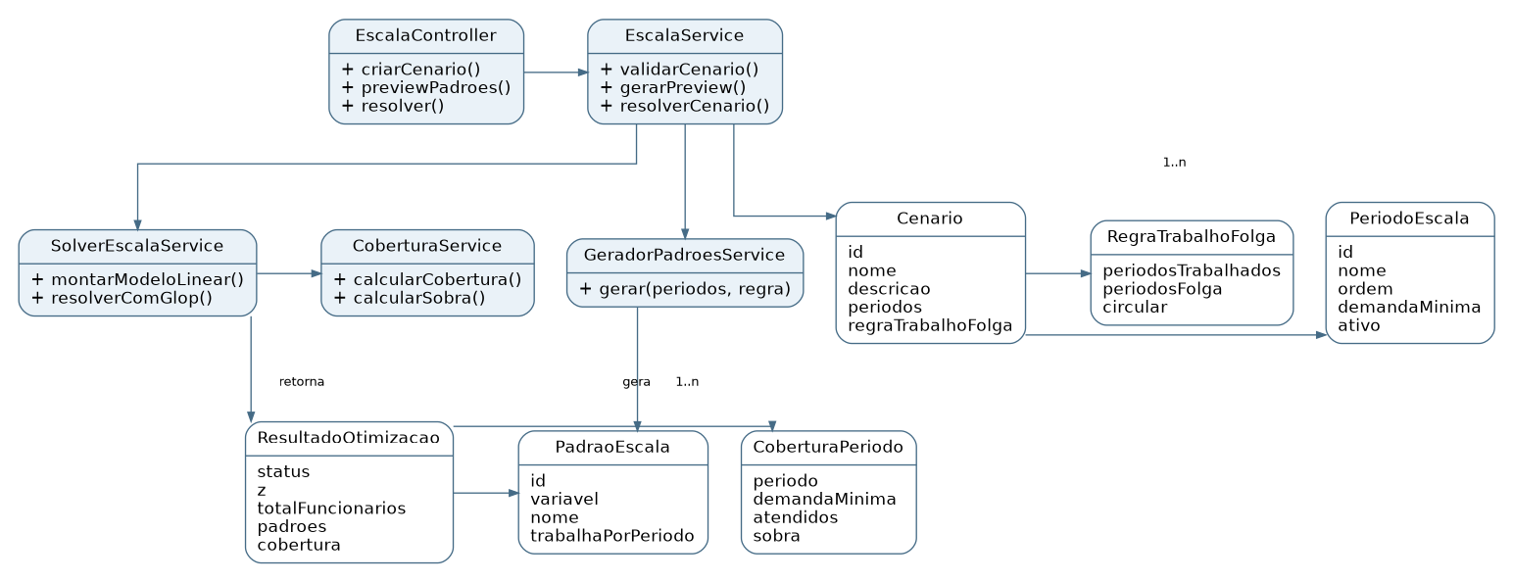

16. Responsabilidades principais no backend
- EscalaController: expõe os endpoints da API, recebe JSON do frontend, chama o service e retorna resposta em JSON.
- EscalaService: coordena o fluxo principal: validar cenário, gerar padrões, chamar solver, calcular cobertura e montar resposta.
- GeradorPadroesService: gera padrões possíveis de trabalho e folga a partir dos n períodos.
- SolverEscalaService: monta e resolve o modelo matemático com OR-Tools GLOP.
- CoberturaService: calcula quantos funcionários trabalham em cada período, compara com a demanda mínima e calcula a sobra.
- Entidades de domínio: representam cenário, período de escala, regra, padrão, resultado e cobertura.

17. Validações necessárias
Validações dos períodos:
- A lista de períodos não pode estar vazia.
- Os IDs e ordens dos períodos não podem se repetir.
- A demanda mínima não pode ser negativa.
- Deve existir pelo menos um período ativo.
- Deve existir pelo menos uma demanda maior que zero.
- Os períodos devem ser ordenados pelo campo ordem antes da geração dos padrões.
Validações da regra:
- periodosTrabalhados deve ser maior que zero.
- periodosFolga deve ser maior que zero.
- A soma entre períodos trabalhados e períodos de folga deve ser menor ou igual ao número de períodos ativos.
- Para escala circular, o sistema deve permitir padrões que cruzam o final da lista de períodos.

18. Mensagens de erro previstas
Código | Quando ocorre
PROBLEMA_INVALIDO | Os dados enviados pelo usuário são inconsistentes.
PERIODOS_INVALIDOS | A lista de períodos está vazia, possui IDs repetidos ou demandas inválidas.
REGRA_INVALIDA | As regras de trabalho e folga são inválidas.
PADROES_NAO_GERADOS | Nenhum padrão válido foi criado.
SOLUCAO_NAO_ENCONTRADA | O solver não encontrou solução viável.
ERRO_SOLVER | Ocorreu uma falha interna ao executar o solver.

19. Visualizações gráficas no frontend
Gráfico de funcionários por padrão: mostra quantos funcionários foram alocados em cada padrão de escala. O tipo recomendado é gráfico de barras.
Padrão | Quantidade
Folga Seg-Ter | 0
Folga Ter-Qua | 7
Folga Qua-Qui | 0
Folga Qui-Sex | 4
Folga Sex-Sáb | 0
Folga Sáb-Dom | 7
Folga Dom-Seg | 5

Gráfico de cobertura por período: compara a demanda mínima com a quantidade de funcionários atendendo cada período. O tipo recomendado é gráfico de barras comparativas.
Período | Demanda mínima | Atendidos | Sobra
Segunda | 18 | 18 | 0
Terça | 12 | 16 | 4
Quarta | 15 | 16 | 1
Quinta | 19 | 19 | 0
Sexta | 14 | 19 | 5
Sábado | 16 | 16 | 0
Domingo | 11 | 11 | 0

20. Resultado esperado para o problema original
Variável | Padrão | Quantidade
x1 | Folga Segunda e Terça | 0
x2 | Folga Terça e Quarta | 7
x3 | Folga Quarta e Quinta | 0
x4 | Folga Quinta e Sexta | 4
x5 | Folga Sexta e Sábado | 0
x6 | Folga Sábado e Domingo | 7
x7 | Folga Domingo e Segunda | 5

Z = 23 funcionários.
Período | Demanda mínima | Atendidos | Sobra
Segunda | 18 | 18 | 0
Terça | 12 | 16 | 4
Quarta | 15 | 16 | 1
Quinta | 19 | 19 | 0
Sexta | 14 | 19 | 5
Sábado | 16 | 16 | 0
Domingo | 11 | 11 | 0

21. Observação sobre GLOP, Simplex e valores fracionários
O GLOP é um solver de programação linear do OR-Tools. Ele resolve modelos com objetivo linear, restrições lineares e variáveis contínuas. Nesta aplicação, ele será usado para demonstrar o algoritmo Simplex aplicado ao problema de escala.
Isso significa que o resultado pode indicar, por exemplo, x1 = 3,5. Matematicamente, essa solução é válida para o modelo linear contínuo. Porém, em uma escala real de funcionários, não existe meio funcionário. Por isso, o sistema deve apresentar esse ponto de forma didática: resultado ótimo linear, possível arredondamento apenas visual e aviso de que arredondar pode alterar a otimalidade ou a cobertura.

22. Evoluções futuras
- Modo inteiro usando MIP ou CP-SAT.
- Custos diferentes por período ou por padrão.
- Múltiplos tipos de funcionário.
- Restrições específicas para pilotos, motoristas, equipes médicas ou plantões 12/36.
- Cadastro individual de funcionários e disponibilidade.
- Importação de demandas por planilha.
- Exportação para PDF ou Excel.

23. Conclusão
O sistema transforma um problema de escala de funcionários em um modelo de otimização matemática: demanda por período + regras de trabalho e folga + geração de padrões possíveis + solver de otimização = menor quantidade de funcionários necessária.
A mudança para n períodos torna o sistema mais genérico e adequado para semanas comuns, turnos, plantões 12/36 e escalas de pilotos, mantendo a mesma lógica central do modelo.

